新疆农业大学A4版财务票据粘贴规范
为适应政府会计制度的改革和财务信息化的发展，以及未来财务票据影像化处理，我处记账凭证纸样已于2021年初改为A4版，有效避免了原始附件（A4纸张的合同、文件、政府采购批件、各类审批单等）折叠导致的装订困难，以及广大师生凭证拍照复印等方面的不便，原始凭证等财务票据的粘贴方式也发生相应的变化。由此传统的粘贴方式已不适应网上报销处理原始票据和未来票据影像化的要求，为规范粘贴原始凭证，现将报销粘贴单有关粘贴方式要求发布如下：
一、报销单格式
新版A4粘贴单可根据电子版格式自行打印使用。票据必须均匀有序粘贴在装订线以内,票据过长、没有文字的空白部分可剪去，粘贴单抬头、中间文字及图片部分均可覆盖。

新疆农业大学财务报销票据粘贴单
注意事项：
装
1.票据粘贴单请按A4纸横版使用，切勿竖版使用，否则无法规范装订。
2.粘贴时左侧不超过装订线，上下右侧不超过纸张大小。
3.每张票据均正面朝上，粘贴左侧，开口向右，票据必须保持平整，均匀。
4.票据张数较多时，由左向右呈“鱼鳞”状粘贴。
5.票据张数超过30张，请分页粘贴。
6.粘贴票据时只能用适量的胶水，不能用固体胶棒、透明胶带粘贴，不得用订书机订票据。
7.A 7.A4纸张大小的附件（如因公出差审批表，合同等），不需要粘贴在票据粘贴单上，直接附上即可。
订
8.公务卡报销必须付POS小票或网上银行支付凭证（打印）。
9.本粘贴单自2021年1月1日起正式使用，之前的票据粘贴单，差旅费报销单据改为A4版，如有需要，请到财务处网站或者财务处微信公众号自行下载使用。
样式①
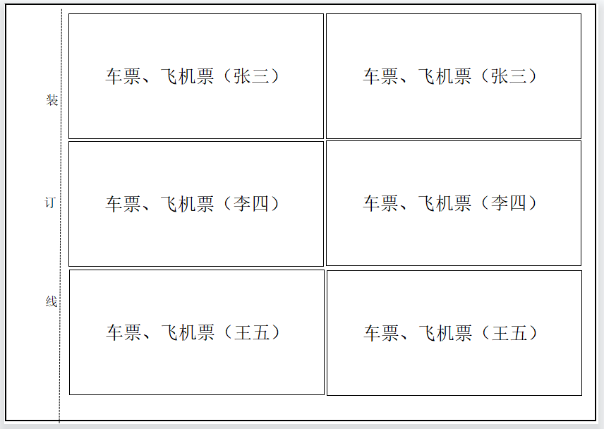
线
____年____月____日 张数：____ 支出项目：_______ 经办人：_ 领导审批（项目负责人审批）：________
金额（小写）：___________________ 金额（大写）：____________________ 会计审查：__________
二、需要粘贴的票据
票据纸张小于A4纸张1/2的，比如：出租车票、停车费票据、通行费票据（过路费）、火车票、卷式发票等，必须粘贴在粘贴单上报销。
单张票据超过A4纸张1/2的，无需粘贴。
三、规范的粘贴方法
1.所粘贴的票据必须正面朝上，便于审核和日后查阅。
2.票据应从左往右、平铺式粘贴，禁止从上往下、从下往上、从右往左以及票据背面朝上粘贴。
3.纸张大小一致、金额相同的票据应该相挨粘贴。
4.多张不同金额票据注意按票面金额从小到大依次粘贴。
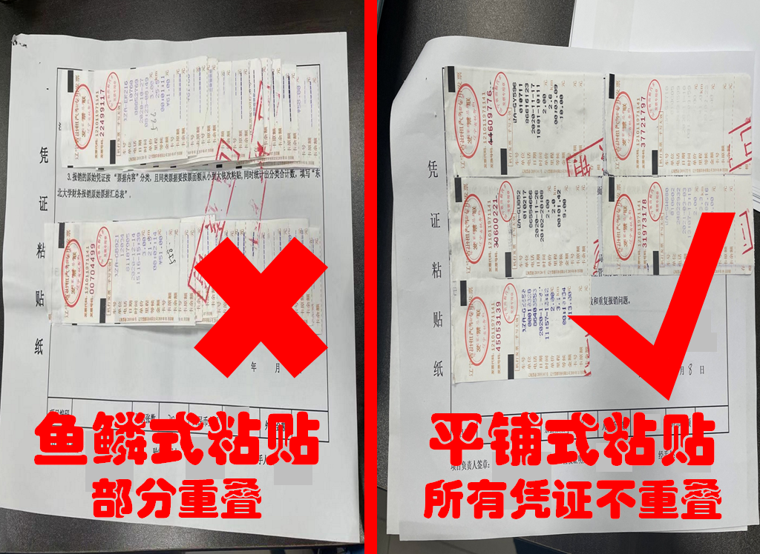
5.每张票据均保证贴在粘贴单上，不要以票贴票（如下图的鱼鳞式），不要集中在中间粘贴，票据边缘勿超出粘贴单边缘。

具体要求：
1.单张票据小于A4纸张1/2大小：平铺粘贴,如火车票、飞机票等小票类在A4纸张的单面平铺粘贴多张，且乘坐人为同一人的票据须粘贴在一起；
2.单张票据大于A4纸张：在保留票据有效信息基础上，尽量裁剪为A4纸大小，切勿折叠；
3.注意票据的粘贴面需粘贴牢靠，避免脱落；
4. A4纸大小的报销材料应每页分开，禁止粘贴、装订。
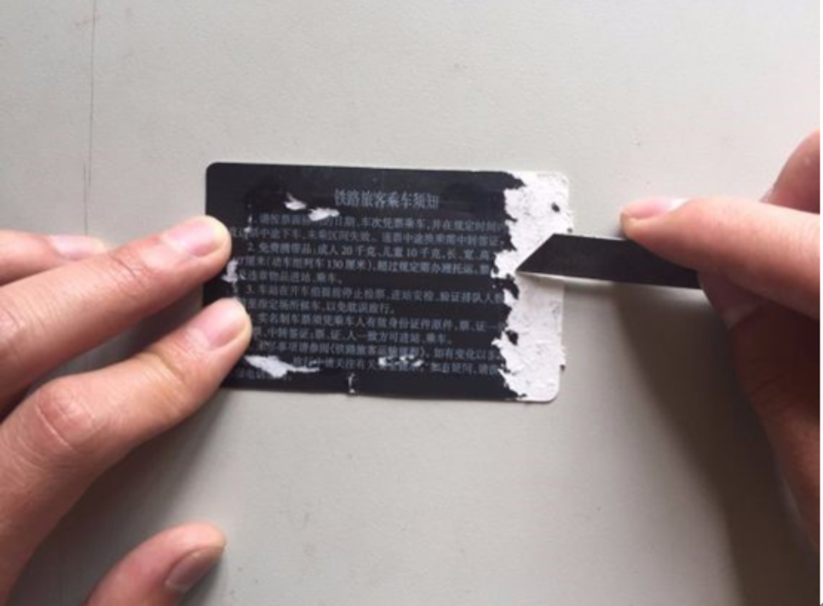
5.火车票不易粘贴，最好先将背面黑色涂层刮掉再用胶水粘贴。

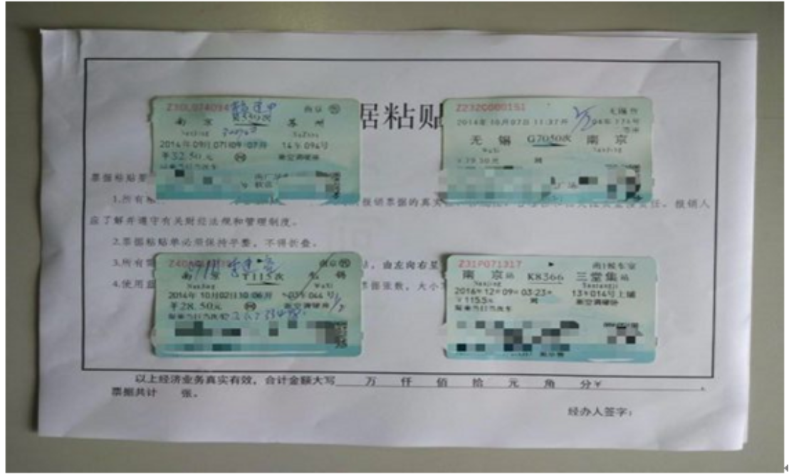
火车票较少数量时粘贴示例
火车票较多时，须逐张依次平铺式粘贴，要保证每张车票正面完整展示，不能有遮掩。
四、使用正确的粘贴工具
会计档案管理需要保管30年，所以粘贴票据：
1.请取用适量的胶水；
2.不能用固体胶棒；
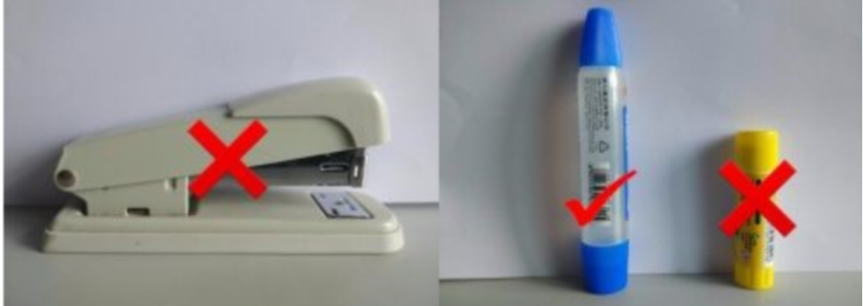
3.不能使用透明胶带粘贴；
4.不可用订书机订票据。

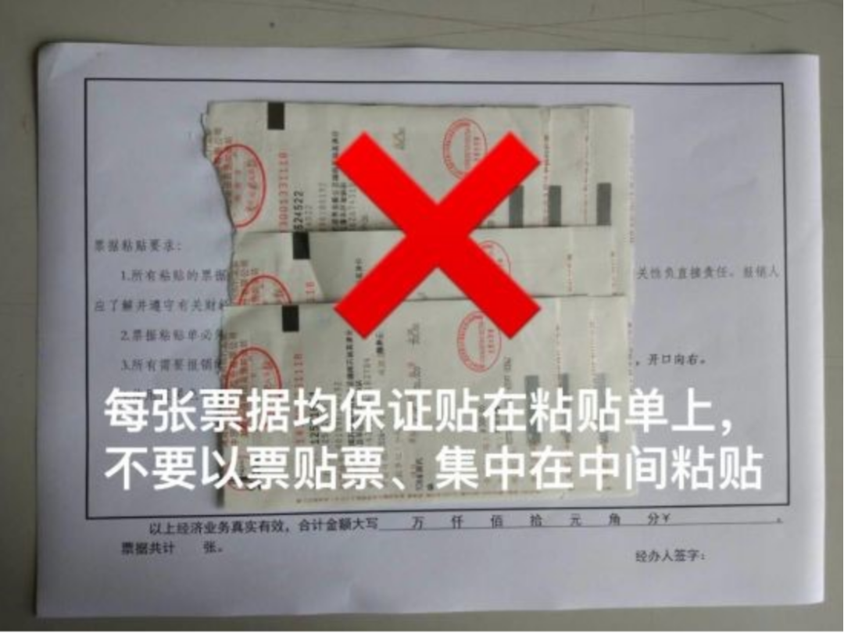
五、错误粘贴示例
